Ejercicio 1
Instala SQLite en tu ordenador.
Crea la siguiente estructura de carpetas:
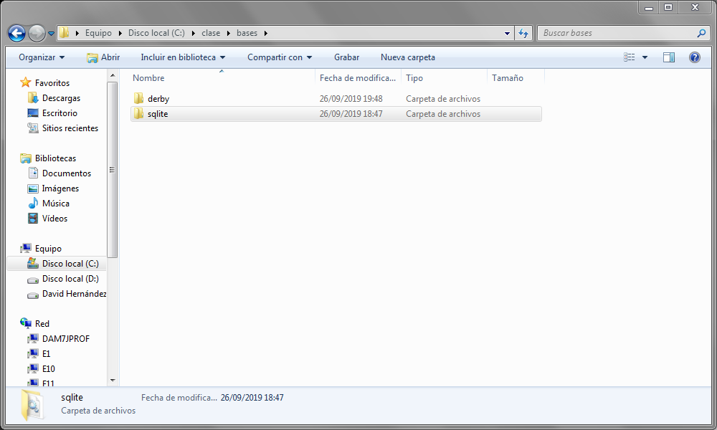

Los demás ejercicios se tienen que realizar en modo consola.
Ejercicio 2.
En la base de datos SQLite ejemplo.db, dentro de la carpeta sqlite, crea las tablas Departamentos y Profesores.
La tabla Departamentos tiene la siguiente estructura:
• dept_no numerico clave principal
• dnombre 20 caracteres
• loc 20 caracteres
La tabla Profesores tiene las siguientes columnas:
• NRP numerico clave principal
• nombre 15 caracteres
• apellidos 40 caracteres
• email 50 caracteres
• fecha_alta
• dept_no referencia Departamentos
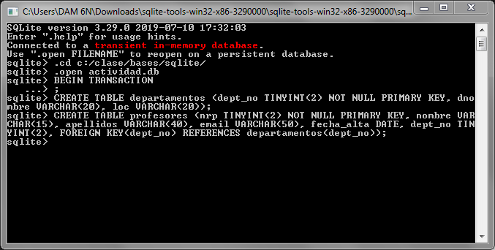

Ejercicio 3.
En Departamentos inserta los siguientes datos:
10, INFORMATICA, DESPA6
20, COMERCIO, DESPA7
30, ADMINISTRATIVO, DESPA8
40, FOL, DESPA5 (se me pasó insertar FOL)
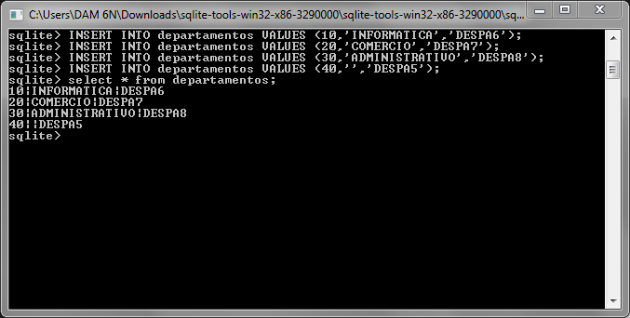
En Profesores inserta los siguientes datos:
1, Luz Martinez, luz.martinez@iesabastos.org, 01/01/90
2, Cristina Ausina, c.ausina@iesabastos.org, 01/02/90
3, Imma Cabanes, i.cabanes@iesabastos.org, 01/03/90
4, María Sánchez , m.sanchez@iesabastos.org
Sabiendo que las tres primeras profesoras son del departamento de Informática y María de FOL.
